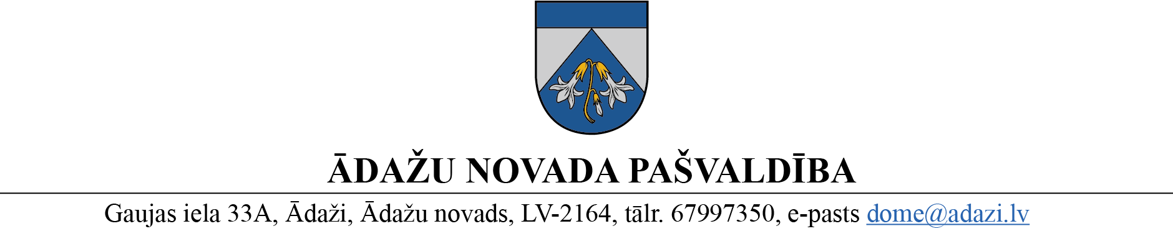

PROJEKTS uz 04.07.2023.

vēlamais datums izskatīšanai: Finanšu komitejā 19.07.2023.

domē: 26.07.2023.

sagatavotājs: Jānis Pekelis un Kaspars Rubenis

ziņotāji: Jānis Pekelis un Kaspars Rubenis

LĒMUMS

Ādažos, Ādažu novadā

2023. gada 26. jūlijā **Nr.**«DOKREGNUMURS»

**Par projekta “ĀNMS dejas nodaļas materiāli tehniskās bāzes uzlabošana” īstenošanu**

Valsts Kultūrkapitāla fonds (turpmāk – VKKF) 2023. gadā organizē atklātos konkursus profesionālās ievirzes izglītības iestāžu materiāli tehniskās bāzes uzlabošanai, ar mērķi nodrošināt mākslas, mūzikas un dejas izglītības izcilību un starptautisku konkurētspēju, veidojot un uzlabojot materiāli tehnisko bāzi.

Ar Ādažu novada pašvaldības domes 2023. gada 25. janvāra lēmumu Nr. 3 “Par Ādažu novada Mākslu skolas dalību Valsts Kultūrkapitāla fonda projektu konkursā” tika atbalstīta Ādažu novada Mākslu skolas (turpmāk – ĀNMS) dalība VKKF kultūras projektu konkursā ar projektu “ĀNMS dejas nodaļas materiāli tehniskās bāzes uzlabošana”.

VKKF padome atbalstīja ĀNMS projektu, piešķirot finansējumu 1960 EUR četru pārvietojamu baleta stangu iegādei skatuves mākslas izglītības programmas nodrošināšanai. Pašvaldības līdzfinansējums nav nepieciešams un projekta izpildei nav ietekmes uz pašvaldības 2023. gada budžeta līdzekļiem.

Pamatojoties uz Pašvaldību likuma 4. panta pirmās daļas ceturto punktu un Finanšu komitejas 19.07.2023. atzinumu, Ādažu novada pašvaldības dome

**NOLEMJ:**

1. Īstenot Valsts Kultūrkapitāla fonda atbalstīto Ādažu novada Mākslu skolas projektu: “Ādažu novada Mākslu skolas Dejas nodaļas materiāli tehniskās bāzes uzlabošana”.
2. Ādažu novada Mākslu skolas direktores p.i. Kasparam RUBENIM organizēt projekta izpildei nepieciešamo dokumentu sagatavošanu un parakstīšanu, kā arī projektu izpildi.
3. Pašvaldības izpilddirektoram nodrošināt lēmuma izpildes kontroli.

Pašvaldības domes priekšsēdētāja K. Miķelsone

Sadale:

ĀNMS, IDR, FIN, JID, GD - @